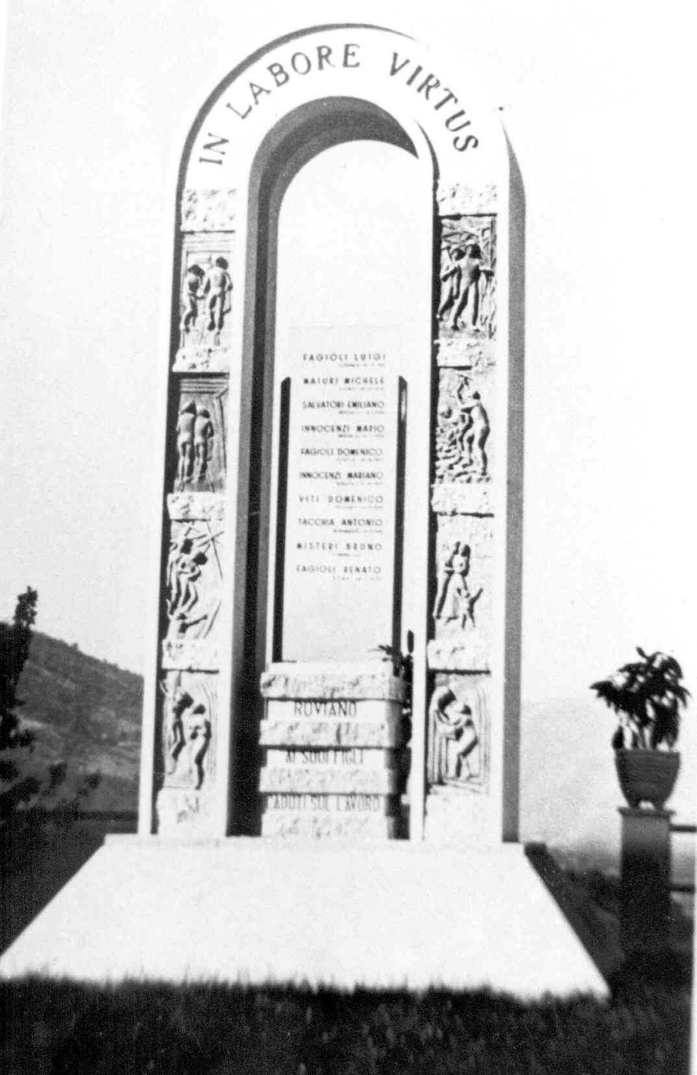
ROVIANO, IL MONUMENTO AI MINATORI DI GALLERIA

di Artemio Tacchia

Il Pincetto, con le fioriture del maggiociondolo, è davvero uno spettacolo a primavera. All’inizio di questo caratteristico belvedere, che prolunga ad ovest la Piazza della Repubblica proprio a fianco del palazzetto dove nel 1913 si tenne il primo comizio della Festa del Primo Maggio, da quarantanove anni è collocato il Monumento ai caduti sul lavoro.
Esso fu inaugurato il 1 novembre del 1958 e racconta del lavoro, di quello duro dei minatori e della disumana vita che erano costretti a fare per guadagnarsi il pane, chiusi in buie ed umide gallerie, lontani dalle famiglie.
Dal 1911 al 1939 molti rovianesi sono morti durante lo scavo di gallerie idroelettriche e ferroviarie nell’alta Italia o nella vicinissima Sbarra, sul fiume Aniene, ad Anticoli. Loro, da sempre contadini, avevano imparato il mestiere durante la costruzione della ferrovia Roma-Sulmona (1882-88), e poi, fino all’ultima guerra, hanno esportato la loro abilità in tutta Italia ed all’estero. Molti sono tornati con la silicosi, altri mutilati, altri ancora solo col proprio nome e cognome su un pezzo di carta, avendo lasciato il corpo mischiato alla matrigna roccia d’una galleria alpina. Come mio nonno Domenico Fagioli e il soccio Mariano Innocenzi, che furono inghiottiti nel 1927 in galleria dall’esplosione di una mina gravida a Noasca, in Piemonte (allora Valle d’Aosta).
Nella metà degli anni Cinquanta un Comitato composto da ex-minatori ed operai edili (A. Rongoni, F. Folgori, L. Lanari e I. Riccini) si mobilitò per realizzare un monumento con lo scopo di onorare il lavoro e le vittime rovianesi. La Giunta comunale aderì all’iniziativa e stanziò una somma di 130 mila lire per la sua costruzione, destinandogli l’area del Pincetto e modificando il preesistente belvedere, che era a due terrazze con fontana al centro, tanto che l’ex- sindaco comunista Getulio Scacchi, in una seduta consiliare, criticò aspramente il comportamento del nuovo sindaco democristiano Giuseppe Scacchi che stava smantellando tutto senza una delibera approvata dal Consiglio, ma non si oppose alla realizzazione dello stesso, che venne inaugurato nel novembre 1958. Fu costruito in economia, utilizzando maestranze locali ed il marmo di Tivoli fornito dalla ditta Cappelluti.
E’ una struttura in cemento armato rivestita con travertino, a forma di ferro di cavallo (a sesto eccedente), poggiante su un tronco di piramide. Il disegno è del rovianese Enrico Pietrosanti. Sulla faccia della volta dell’arco campeggia la scritta: In Labore Virtus. Un cippo sorregge una stele in vetro plastificato sulla quale sono incisi i nominativi di dieci rovianesi morti sul lavoro. Nei due piedritti che volgono verso Piazza della Repubblica, sono collocate otto formelle in terracotta della misura di cm 43 x 22 realizzate dalla scultrice orvietana Ada Scarmiglia e raffiguranti in bassorilievo alcune scene di lavoro in miniera. Salendo da destra verso sinistra (per chi guarda), il minatore si stacca dal Cristo vivo (figura 1) e dalla famiglia (figura 2) per recarsi in miniera a lavorare (figure 3-4-5 e 6). Scava col piccone e la pala, batte con la mazza, trasporta la terra con i carrelli sotto le volte delle gallerie. Poi il crollo, fatale, di una di queste (figura 7) e, quindi il ritorno al Cristo morto (figura 8).
Il monumento è un’opera per nulla trascurabile, piena di pathos che viene trasmesso in tutta la sua forza nella seconda formella, quella dell’addio e del distacco dal figlio e dalla moglie, e nella settima, quella del crollo della galleria e della morte.
Lo stato del monumento però necessita, malgrado il restauro del 1989, di un nuovo intervento. Le formelle di terracotta mostrano quasi il completo distacco delle figure e due di esse, la seconda e la terza, sono state scambiate e rimontate in posizione sbagliata. I nomi dei caduti sono quasi illegibili, la coroncina in bronzo, fissata alla base del monumento il Primo Maggio del 1967, è mancante della dedica. Uno tra i rari monumenti al lavoro d’Italia, meriterebbe maggiore attenzione e cura.

